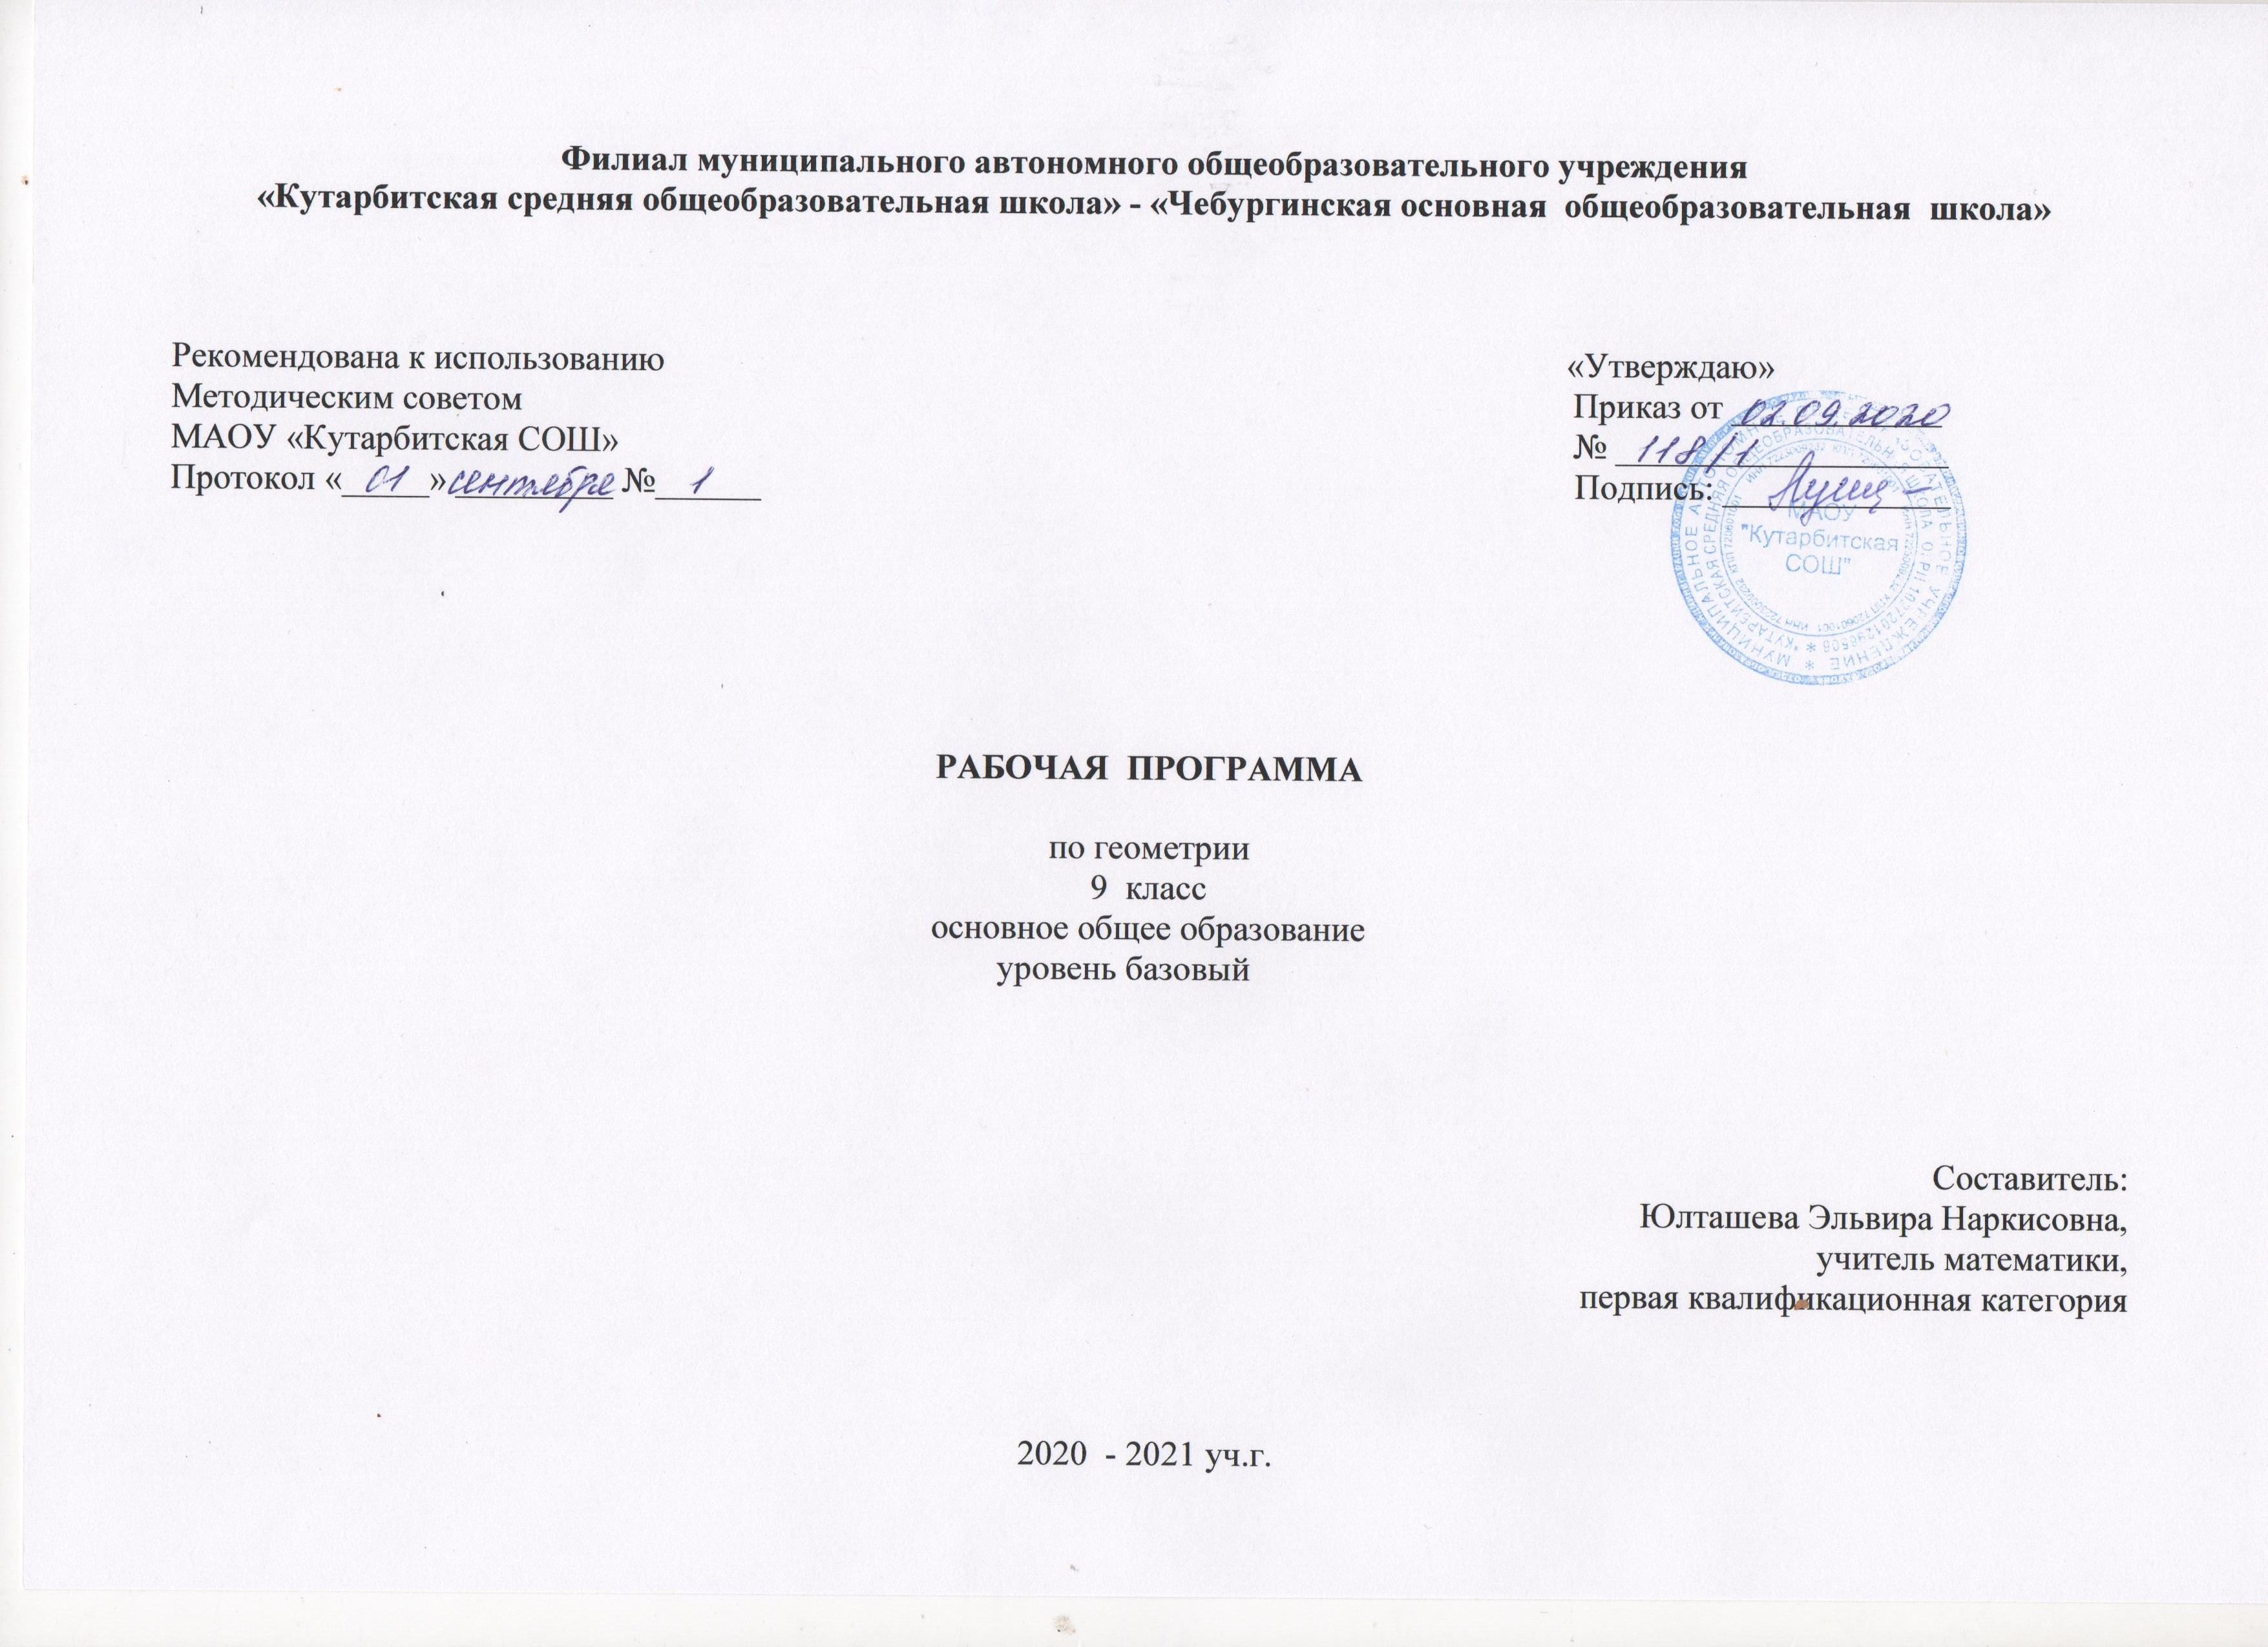

- Планируемые результаты освоения учебного предмета

Личностные результаты:
1) воспитание российской гражданской идентичности: патриотизма, уважения к Отечеству, прошлое и настоящее многонационального народа России; осознание своей этнической принадлежности, знание истории, языка, культуры своего народа, своего края, основ культурного наследия народов России и человечества; усвоение гуманистических, демократических и традиционных ценностей многонационального российского общества; воспитание чувства ответственности и долга перед Родиной;
2) формирование ответственного отношения к учению, готовности и способности обучающихся к саморазвитию и самообразованию на основе мотивации к обучению и познанию, осознанному выбору и построению дальнейшей индивидуальной траектории образования на базе ориентировки в мире профессий и профессиональных предпочтений, с учетом устойчивых познавательных интересов, а также на основе формирования уважительного отношения к труду, развития опыта участия в социально значимом труде;
3) формирование целостного мировоззрения, соответствующего современному уровню развития науки и общественной практики, учитывающего социальное, культурное, языковое, духовное многообразие современного мира;
4) формирование осознанного, уважительного и доброжелательного отношения к другому человеку, его мнению, мировоззрению, культуре, языку, вере, гражданской позиции, к истории, культуре, религии, традициям, языкам, ценностям народов России и народов мира; готовности и способности вести диалог с другими людьми и достигать в нем взаимопонимания;
5) освоение социальных норм, правил поведения, ролей и форм социальной жизни в группах и сообществах, включая взрослые и социальные сообщества; участие в школьном самоуправлении и общественной жизни в пределах возрастных компетенций с учетом региональных, этнокультурных, социальных и экономических особенностей;
6) развитие морального сознания и компетентности в решении моральных проблем на основе личностного выбора, формирование нравственных чувств и нравственного поведения, осознанного и ответственного отношения к собственным поступкам;
7) формирование коммуникативной компетентности в общении и сотрудничестве со сверстниками, детьми старшего и младшего возраста, взрослыми в процессе образовательной, общественно полезной, учебно-исследовательской, творческой и других видов деятельности;
8) формирование ценности здорового и безопасного образа жизни; усвоение правил индивидуального и коллективного безопасного поведения в чрезвычайных ситуациях, угрожающих жизни и здоровью людей, правил поведения на транспорте и на дорогах;
9) формирование основ экологической культуры, соответствующей современному уровню экологического мышления, развитие опыта экологически ориентированной рефлексивно-оценочной и практической деятельности в жизненных ситуациях;
10) осознание значения семьи в жизни человека и общества, принятие ценности семейной жизни, уважительное и заботливое отношение к членам своей семьи;
11) развитие эстетического сознания через освоение художественного наследия народов России и мира, творческой деятельности эстетического характера.

Метапредметные результаты:
1) умение самостоятельно определять цели своего обучения, ставить и формулировать для себя новые задачи в учебе и познавательной деятельности, развивать мотивы и интересы своей познавательной деятельности;
2) умение самостоятельно планировать пути достижения целей, в том числе альтернативные, осознанно выбирать наиболее эффективные способы решения учебных и познавательных задач;
3) умение соотносить свои действия с планируемыми результатами, осуществлять контроль своей деятельности в процессе достижения результата, определять способы действий в рамках предложенных условий и требований, корректировать свои действия в соответствии с изменяющейся ситуацией;
4) умение оценивать правильность выполнения учебной задачи, собственные возможности ее решения;
5) владение основами самоконтроля, самооценки, принятия решений и осуществления осознанного выбора в учебной и познавательной деятельности;
6) умение определять понятия, создавать обобщения, устанавливать аналогии, классифицировать, самостоятельно выбирать основания и критерии для классификации, устанавливать причинно-следственные связи, строить логическое рассуждение, умозаключение (индуктивное, дедуктивное и по аналогии) и делать выводы;
7) умение создавать, применять и преобразовывать знаки и символы, модели и схемы для решения учебных и познавательных задач;
8) смысловое чтение;
9) умение организовывать учебное сотрудничество и совместную деятельность с учителем и сверстниками; работать индивидуально и в группе: находить общее решение и разрешать конфликты на основе согласования позиций и учета интересов; формулировать, аргументировать и отстаивать свое мнение;
10) умение осознанно использовать речевые средства в соответствии с задачей коммуникации для выражения своих чувств, мыслей и потребностей; планирования и регуляции своей деятельности; владение устной и письменной речью, монологической контекстной речью;
11) формирование и развитие компетентности в области использования информационно-коммуникационных технологий (далее ИКТ- компетенции); развитие мотивации к овладению культурой активного пользования словарями и другими поисковыми системами;
12) формирование и развитие экологического мышления, умение применять его в познавательной, коммуникативной, социальной практике и профессиональной ориентации.

Предметные результаты:
1) формирование представлений о математике как о методе познания действительности, позволяющем описывать и изучать реальные процессы и явления:
осознание роли математики в развитии России и мира;
возможность привести примеры из отечественной и всемирной истории математических открытий и их авторов;
2) развитие умений работать с учебным математическим текстом (анализировать, извлекать необходимую информацию), точно и грамотно выражать свои мысли с применением математической терминологии и символики, проводить классификации, логические обоснования, доказательства математических утверждений:
оперирование понятиями: множество, элемент множества, подмножество, принадлежность, нахождение пересечения, объединения подмножества в простейших ситуациях;
3) овладение геометрическим языком; развитие умения использовать его для описания предметов окружающего мира; развитие пространственных представлений, изобразительных умений, навыков геометрических построений:
оперирование понятиями: фигура, точка, отрезок, прямая, луч, ломаная, угол, многоугольник, треугольник и четырехугольник, прямоугольник и квадрат, окружность и круг, прямоугольный параллелепипед, куб, шар; изображение изучаемых фигур от руки и с помощью линейки и циркуля;
выполнение измерения длин, расстояний, величин углов с помощью инструментов для измерений длин и углов;
4) формирование систематических знаний о плоских фигурах и их свойствах, представлений о простейших пространственных телах; развитие умений моделирования реальных ситуаций на языке геометрии, исследования построенной модели с использованием геометрических понятий и теорем, аппарата алгебры, решения геометрических и практических задач:
оперирование на базовом уровне понятиями: равенство фигур, параллельность и перпендикулярность прямых, углы между прямыми, перпендикуляр, наклонная, проекция;
проведение доказательств в геометрии;
оперирование на базовом уровне понятиями: вектор, сумма векторов, произведение вектора на число, координаты на плоскости;
решение задач на нахождение геометрических величин (длина и расстояние, величина угла, площадь) по образцам или алгоритмам;

2. Содержание учебного предмета «Геометрия»
Окружность, круг
Окружность, круг, их элементы и свойства; центральные и вписанные углы. Касательная и секущая к окружности, их свойства. Вписанные и описанные окружности для треугольников, четырехугольников, правильных многоугольников.
Геометрические фигуры в пространстве (объемные тела)
Многогранник и его элементы. Названия многогранников с разным положением и количеством граней. Первичные представления о пирамиде, параллелепипеде, призме, сфере, шаре, цилиндре, конусе, их элементах и простейших свойствах.
Подобие
Пропорциональные отрезки, подобие фигур. Подобные треугольники. Признаки подобия.
Измерения и вычисления
Инструменты для измерений и построений; измерение и вычисление углов, длин (расстояний), площадей. Тригонометрические функции острого угла в прямоугольном треугольнике Тригонометрические функции тупого угла. Вычисление элементов треугольников с использованием тригонометрических соотношений. Формулы площади треугольника, параллелограмма и его частных видов, формулы длины окружности и площади круга. Сравнение и вычисление площадей. Теорема Пифагора. Теорема синусов. Теорема косинусов.
Расстояния
Расстояние между точками. Расстояние от точки до прямой. Расстояние между фигурами.
Геометрические преобразования
Преобразования
Понятие преобразования. Представление о метапредметном понятии «преобразование». Подобие.
Движения
Осевая и центральная симметрия, поворот и параллельный перенос. Комбинации движений на плоскости и их свойства.
Векторы и координаты на плоскости
Векторы
Понятие вектора, действия над векторами, использование векторов в физике, разложение вектора на составляющие, скалярное произведение.
Координаты
Основные понятия, координаты вектора, расстояние между точками. Координаты середины отрезка. Уравнения фигур.
Применение векторов и координат для решения простейших геометрических задач.

История математики
Возникновение математики как науки, этапы ее развития. Основные разделы математики. Выдающиеся математики и их вклад в развитие науки.
Бесконечность множества простых чисел. Числа и длины отрезков. Рациональные числа. Потребность в иррациональных числах. Школа Пифагора
Зарождение алгебры в недрах арифметики. Ал-Хорезми. Рождение буквенной символики. П. Ферма, Ф. Виет, Р. Декарт. История вопроса о нахождении формул корней алгебраических уравнений степеней, больших четырех. Н. Тарталья, Дж. Кардано, Н.Х. Абель, Э. Галуа.
Появление метода координат, позволяющего переводить геометрические объекты на язык алгебры. Появление графиков функций. Р. Декарт, П. Ферма. Примеры различных систем координат.
Задача Леонардо Пизанского (Фибоначчи) о кроликах, числа Фибоначчи. Задача о шахматной доске. Сходимость геометрической прогрессии.
Истоки теории вероятностей: страховое дело, азартные игры. П. Ферма, Б.Паскаль, Я. Бернулли, А.Н.Колмогоров.
От земледелия к геометрии. Пифагор и его школа. Фалес, Архимед. Платон и Аристотель. Построение правильных многоугольников. Триссекция угла. Квадратура круга. Удвоение куба. История числа π. Золотое сечение. «Начала» Евклида. Л Эйлер, Н.И.Лобачевский. История пятого постулата.
Геометрия и искусство. Геометрические закономерности окружающего мира.
Астрономия и геометрия. Что и как узнали Анаксагор, Эратосфен и Аристарх о размерах Луны, Земли и Солнца. Расстояния от Земли до Луны и Солнца. Измерение расстояния от Земли до Марса.
Роль российских ученых в развитии математики: Л. Эйлер. Н.И. Лобачевский, П.Л.Чебышев, С. Ковалевская, А.Н. Колмогоров.
Математика в развитии России: Петр I, школа математических и навигацких наук, развитие российского флота, А.Н. Крылов. Космическая программа и М.В. Келдыш
3. Тематическое планирование с указанием количества часов, отводимых на освоение каждой темы
Раздел | тема | Количество часов
Повторение |  | 5 часов
 | Повторение по теме «Четырехугольники» | 1
 | Повторение по теме «Подобие треугольников» | 1
 | Повторение по теме «Площади фигур» | 1
 | Повторение по теме «Окружность» | 1
 | Входящая контрольная работа №1 | 1
Векторы |  | 8 часов
 | Работа над ошибками входящей контрольной работы. Понятие вектора, равенство векторов | 1
 | Сумма двух векторов.  Законы сложения | 1
 | Сумма нескольких векторов. | 1
 | Вычитание векторов | 1
 | Умножение вектора на число. | 1
 | Умножение вектора на число. Применение векторов к решению задач. | 1
 | Средняя линия трапеции. | 1
 | Применение векторов к решению задач. Контрольная работа №2 по теме «Векторы» | 1
Метод координат |  | 10 часов
 | Разложение вектора по двум неколлинеарным векторам. | 1
 | Координаты вектора. Координаты суммы и разности | 1
 | Координаты вектора. Координаты произведения вектора на число | 1
 | Простейшие задачи в координатах. | 1
 | Уравнение линии на плоскости. Уравнение окружности. | 1
 | Уравнение прямой | 1
 | Уравнение окружности и прямой. | 1
 | Применение векторов и координат при решении задач. | 1
 | Повторение и обобщение по теме «Векторы. Метод координат» | 1
 | Контрольная работа №3 по теме « Метод координат» | 1
Соотношение между сторонами и углами треугольника. Скалярное произведение векторов |  | 11 часов
 | Работа над ошибками контрольной работы. Синус, косинус и тангенс угла | 1
 | Синус, косинус и тангенс угла | 1
 | Теорема о площади треугольника | 1
 | Теорема синусов | 1
 | Теорема косинусов | 1
 | Соотношение между сторонами и углами треугольника. | 1
 | Соотношение между сторонами и углами треугольника. | 1
 | Решение треугольников. Измерительные работы | 1
 | Угол между векторами. Скалярное произведение векторов. | 1
 | Скалярное произведение векторов в координатах. | 1
 | Контрольная работа №4 по теме «Соотношение между сторонами и углами треугольника. Скалярное произведение векторов» | 1
Длина окружности и площадь круга |  | 12 часов
 | Работа над ошибками контрольной работы. Правильные многоугольники. | 1
 | Окружность, описанная около правильного многоугольника и вписанная в правильный многоугольник. | 1
 | Формулы для вычисления площади правильного многоугольника, его стороны и радиуса вписанной окружности | 1
 | Правильные многоугольники | 1
 | Правильные многоугольники | 1
 | Длина окружности | 1
 | Решение задач по теме Длина окружности. | 1
 | Площадь круга и кругового сектора | 1
 | Решение задач по теме «Площадь круга, сектора». | 1
 | Решение задач по теме Вписанные и описанные многоугольники | 1
 | Повторение и обобщение по теме Длина окружности и площадь круга | 1
 | Контрольная работа №5 по теме «Длина окружности и площадь круга» | 1
Движения |  | 8 часов
 | Работа над ошибками контрольной работы. Понятие движения | 1
 | Понятие движения | 1
 | Параллельный перенос | 1
 | Поворот и центральная симметрия | 1
 | Решение задач по теме «Параллельный перенос. Поворот». | 1
 | Решение задач по теме «Движение» | 1
 | Решение задач. Подготовка к контрольной работе | 1
 | Контрольная работа № 6 по теме: «Движение» | 1
Начальные сведения из стереометрии |  | 10 часов
 | Работа над ошибками контрольной работы. Правильные многогранники. | 1
 | Многогранники. | 1
 | Многогранники. Круглые тела | 1
 | Многогранники. Сечения. Развертка. | 1
 | Тела и поверхности вращения. Куб, параллелепипед | 1
 | Тела и поверхности вращения. Шар | 1
 | Тела и поверхности вращения. Цилиндр | 1
 | Тела и поверхности вращения. Конус | 1
 | Об аксиомах планиметрии  Повторение по теме «Окружность» | 1
 | Об аксиомах планиметрии  Повторение по теме «Длина окружности и площадь круга» | 1
Повторение |  | 4 часа
 | Повторение по теме «Векторы. Метод координат» | 1
 | Итоговая контрольная работа №7 | 1
 | Работа над ошибками контрольной работы.  Повторение по теме Соотношение между сторонами и углами треугольника. | 1
 | Итоговое повторение курса геометрии 9 класса | 1

